EFECTO DEL IÓN COMÚN
Practica N.- 11
FECHA: 18 de Enero del 2012
NOMBRE: Kevin Gonzalo Mero Constantine
PROFESORA: Ing. Ana Avilés Tutiven
GRUPO: Paralelo 73
NOMBRE DE LA PRÁCTICA: Efecto del ion común
OBJETIVO
Estudiar el efecto de la adición del ion NH₄⁺ proveniente del NH₄Cl sobre una solución de NH₄OH.
TEORIA
PH.- logaritmo negativo en base 10 de la concentración de ion hidrógenos. Se utiliza para medir el potencial hidrógeno, es decir la concentración de hidrógeno en un líquido.

EQUILIBRIO QUIMICO, Y PRINCIPIO DE LE CHATELIER
Equilibrio químico.- estado de balance dinámico en el que la velocidad de formación de los productos de una reacción a partir de los reactivos es igual a la velocidad de formación de los reactivos a partir de los productos; en el equilibrio, las concentraciones de los reactivos y productos se mantienen constantes.
Principio de Le Chatelier.- Si un sistema en equilibrio es perturbado por un cambio en la temperatura, presión, o la concentración de alguno de los componentes, el sistema desplazará su equilibrio a una posición en la que se contrarreste el efecto de la perturbación
EFECTO DEL ION COMUN.- es un término usado para describir el efecto de una solución de dos solutos disueltos que contienen el ion mismo o iones. Desplazamiento de un equilibrio inducido por un ion común a las especies en equilibrio.
La presencia de un ion común suprime la ionización de un ácido débil o una base débil.

DESCRIPCIÓN
- MATERIALES Y REACTIVOS
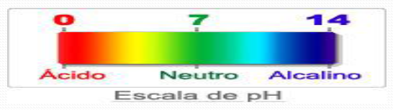
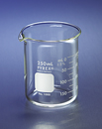

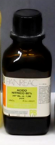
vaso precipitado pipeta papel indicador
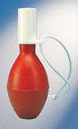
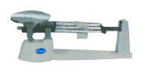

Ácidos, bases e indicadores balanza Pera para succionar

PROCEDIMIENTO
- Introducir en un vaso de 100 ml, 30 ml de agua destilada
- Agregar 1 ml, de solución 8M de NH4OH
- Repartir esta dilución en 2 vasos en volumen iguales (15.5ml). A y B
- Agregar 1 g de NH4Cl a la solución de uno de los vasos
- Medir el pH (con papel indicador), a las 2 soluciones. ANOTAR RESULTADOS
- Incorporar a cada una de las 2 soluciones contenida en los vasos, 2 a 3 ml de solución de ZnCl2.
- Observar que en las dos se apreciará un color blanquecino, pero en una de las dos soluciones, será muy notable.
PREGUNTAS
¿Cuál de las soluciones del numeral 5 tendrá mayor OH⁻?
¿Cómo aplicaría las ecuaciones para calcular la OH⁻ en cada uno de los recipientes?
¿Qué reacción ocurre al añadir ZnCl₂?
¿Cuál de las soluciones forma más precipitado?
Dé el nombre y la fórmula del precipitado
TABLA DE DATOS

TABLA DE DATOS
1 | Concentración de la solución NH₄OH
2 | Volumen de NH₄OH
3 | Volumen total de dilución del NH₄OH (vaso A)
4 | Masa de NH₄Cl
5 | Volumen de disolución de NH₄Cl
6 | PH de soluciones de vasos A y B
7 | Escriba las ecuaciones de las reacciones, identificando con sus respectivos nombres, todas las sustancias integradas

TABLA DE RESULTADOS
TABLA DE RESULTADOS

 | [OH⁻]  calculado | PH  experimental  observado | PH  Teórico  (calculado) | Comportamiento  Con el ZnCl₂ *
Solución vaso A NH₄OH + NH₄Cl
Solución vaso B NH₄OH

CONCLUSIONES
A través de la práctica realizada aprendimos el efecto que produce la adición del ion amonio proveniente del cloruro de amonio sobre una solución de hidróxido de amonio

RECOMENDACIONES
Recomendamos que los estudiantes tengan cuidado al manipular el ácido y tratar los instrumentos del laboratorio y no dejar caer el papel en la solución de ensayo de ph y no dejar que se volatilice el hidróxido de amonio
BIBLIOGRAFIA
www.wikipedia.org
Manual de Practicas de Química General I

